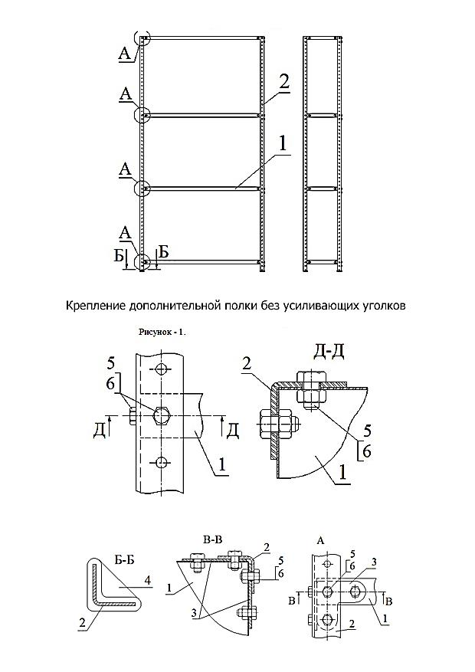

Порядок сборки стеллажа легкой серии с использованием стоек Optimus Lite.
Комплектация:

Элемент | Стойка Optimus L 1000 -2500 | Полка Optimus L
Уголок жесткости | 4
Подпятник пластиковый | 1
Крепеж(болт+гайка) | 8 | 8
Минимальное количество полок в секции - 3 шт.

Порядок сборки:

- На ровную горизонтальную поверхность положить параллельно‚ две стойки и на них, через усиливающие уголки, согласно схеме, закрепить полки(вертикально). Остальные полки крепятся к стойкам без уголков. Полки необходимо располагать таким образом, чтобы после приведения стеллажа в вертикальное положение лицевая (гладкая, без усилителя) сторона каждой полки была обращена вверх. Для обеспечения максимальной жесткости конструкции, нижнюю полку необходимо закрепить на уровне третьего отверстия от нижнего торца стойки, а верхнюю полку на уровне первого отверстия от верхнего торца стойки. Расстояние между остальными полками определяется самостоятельно.
- Сверху на полки аналогичным способом закрепить остальные две стойки.
- На нижние торцы стоек согласно схеме прикрепить подпятники
- Стеллаж поднять в вертикальное положение и установить на ровную поверхность
- С помощью отвеса и уровня добиться вертикального положения стоек
и горизонтального положении полок.

С помощью гаечных ключей или шуруповерта затянуть все соединения!

Важно: Допустимая нагрузка на секцию стеллажа не более 500 кг, на полку не более 80 кг.

